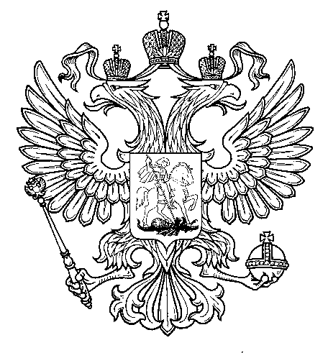

Прокуратура
Российской Федерации

Прокуратура Самарской области

П Р О К У Р А Т У Р А
Волжского района

ул. Мечникова, д. 54а, Самара, 443030
8 (846) 339-74-25 (27)

14.12.2018 № ________________________
Главным редакторам газет «Волжская Новь», «Мой поселок»

Сайт администрации Волжского района

Главам городских и сельских поселений
(для размещения на сайте и СМИ)

ИНФОРМАЦИЯ
Для размещения в рубрике «В прокуратуре района»

Прокуратурой района проведена проверка по обращению гражданина по факту нарушения его трудовых прав.
По результатам проведенной проверки установлен факт невыплаты свыше месяца работнику, уволенному из организации, заработной платы и иных компенсационных сумм, причитающихся работнику при увольнении (окончательного расчета).
Согласно ст. 140 Трудового кодекса РФ при прекращении трудового договора выплата всех сумм, причитающихся работнику от работодателя, производится в день увольнения работника.
По результатам прокурорского вмешательства задолженность по оплате труда лицу была погашена в полном объеме с выплатой компенсации за задержку выплаты причитающихся сумм, предусмотренной ст. 236 Трудового кодекса РФ.
Кроме того, в связи с нарушением работодателем трудового законодательства прокуратурой района в отношении должностного и юридических лиц возбуждены производства об административном правонарушении, предусмотренном ч. 6 ст. 5.27 КоАП РФ, которые направлены для рассмотрения в государственную инспекцию труда в Самарской области.
Результат рассмотрения указанных актов прокурорского реагирования находится на контроле в прокуратуре района.

Старший помощник прокурора района Л.А.Софронова

